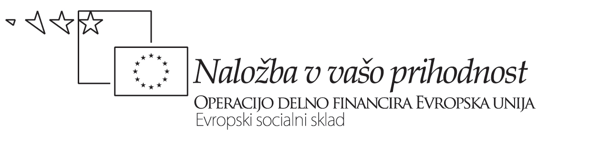

**TIMSKO POUČEVANJE – poročilo**

|  |  |
| --- | --- |
| **TEMA: DNK** | |
| **CILJI:**  Dijaki poznajo zgradbo nukleotida DNA  Poznajo način povezovanja obeh verig v dvojno vijačnico  Poznavanje zgradbe uporabijo za razlago podvajanja DNA in transkripcije  Širše umestijo svoje znanje o DNK. | |
| **PRIČAKOVANI REZULTAT-I:** Na slikah prepoznajo posamezne dele DNA  Poznajo način povezovanja nukleotidov v verigo. Iz nukleotidov samostojno sestavijo modele DNK. Povežejo snov prvega letnika s snovjo drugega letnika, ko je poznavanje zgradbe DNK nujno za razumevanje klasične in populacijske genetike ter evolucije. S tem širše umestijo svoje znanje o DNK. | |
| **PREDMET-I: Biologija** | |
| **VRSTA (TIP) IN OBLIKA TP: tip B, rotacijsko timsko poučevanje** | |
| **ODDELKI: 1a, 1b, 1i, 2a, 2b, 2i, 2j** | **UČITELJI: učitelj 1, učitelj 2** |
| **DATUM/-I IZVEDBE: Teoretične osnove:**  **1A 19.11.09, 1B 19.11.09**  **1i 20.11.09, 2A 25.11.09, 2B 11.12.09,**  **2i 19.11.09, 2j 20.11.09**  **Praktično delo – vaje:**  **1A 7. 12. 09, 2i 15. 12. 09,**  **1I 5. 1. 10, 2A 16. 12. 09**  **1B 8. 1. 10 2B 17. 12. 09,**  **2J 21. 12. 09,** | |
| **PRIPRAVA:** obvezna priloga poročila | |
| **POTEK DELA / IZVEDBA IN EVALVACIJA IZVEDBE:**  **Frontalno:**  **Preverimo predznanje o DNK,**  **Predstavimo pojem bioloških polimerov in nukleotid kot monomerne enote.**  **Predstavimo zgradbo nukleotida.**  **Ogledamo si primer genskega zapisa.**  **Ogledamo si model dvojne vijačnice.**  **Predstavimo komplementarnost nuleotidov.**  **Delo po skupinah:**  **dijaki ob reševanju nalog dojamejo in utrdijo komplementarnost.**  **Ob ogledu filmov spoznajo mesto in pomen DNK v celici.**  **Ob zaključku si ogledamo zakaj zgradba DNK omogoča pomembne biološke procese kot so podvajanje in transkripcija.**  **Praktično delo, vaje:**  **dijaki so pri vajah v parih samaostojno uporabili svoje predhodno teoretično prdobljeno znanje. Sestavljali so modele petih različnih nukleotidov DNK in nato iz njih model DNK ter ob diskusiji širše umestili svoje znanje o pomenu DNK, predvsem za bioevolucijo na Zemlji (biotski potencial, genski sklad, pogostost mutacij, variabilnost, selekcijski pritisk), kar je snov drugega letnika gimnazije.**  **Dijaki so timski pouk sprejeli dobro. Meniva da je bilo sodelovanje uspešno in koristno.**  **Pri sodelovalnem pouku sva tudi povezala snov prvega in drugega letnika in s tem predvsem pokazala dijakom nove in razširjene vidike tega področja.** | |
| Število ur za pripravo:2 | |
| Število ur za izvedbo:2 za vsak razred, 7x2= 14, 7 na vsakega učitelja | |
| **Poročilo pripravil: učitelj 1, učitelj 2** | |

**Datum: __________________ Podpis: _________________________________**

**TIMSKO POUČEVANJE – priprava**

|  |  |  |
| --- | --- | --- |
| **TEMA:** | *DNK* | |
| **VRSTA (TIP) IN OBLIKA TP:** | *Tip B, rotacijsko timsko poučevanje.* | |
| **UČNI CILJ/-I** | Dijaki poznajo zgradbo nukleotida DNA  Poznajo način povezovanja obeh verig v dvojno vijačnico  Poznavanje zgradbe uporabijo za razlago podvajanja DNA in transkripcije  Širše umestijo svoje znanje o DNK. | |
| **PRIČAKOVANI REZULTAT/-I** | **Poznajo zgradbo nukleotida. Poznajo model dvojne vijačnice. Na modelu dvojne vijačnice so dijaki zmožni pokazati nukleotid kot tudi njegove sestavne dele. Razumejo in na konkretnih primerih uporabljajo pojem komplementarnosti nukletidov.** Iz nukleotidov samostojno sestavijo modele DNK. Povežejo snov prvega letnika s snovjo drugega letnika, ko je poznavanje zgradbe DNK nujno za razumevanje klasične in populacijske genetike ter evolucije. S tem širše umestijo svoje znanje o DNK. | |
| **DEJAVNOSTI UČITELJEV** | **PRVI UČITELJ:**  **Frontalno:**  **preveri predznanje o DNK.**  **Predstavi pojem bioloških polimerov in nukleotid kot monomerne enote.**  **Predstavi zgradbo nukleotida.**  **Predstavi komplementarnost nukleotidov.**  **Delo po skupinah: dijaki ob reševanju nalog dojamejo in utrdijo komplementarnost.**  **Ob ogledu filmov prikaže mesto in pomen DNK v celici.**  **Predstavi zakaj zgradba DNK omogoča pomembne biološke procese kot so podvajanje in transkripcija.** | **DRUGI UČITELJ:**  **Frontalno:**  **Preveri predznanje o DNK.**  **Organizira delo v parih in samostojno delo dijakov ob pripravljenih delovnih listih, da bi dijaki samostojno sestavili modele petih nukleotidov in model verige DNK.**  **Frontalno:**  **Učitelj ponovno preveri znanje o DNK.**  **Organizira in vodi diskusijo, ko dijaki širše umestijo svoje znanje o zgradbi in delovanju DNK in spoznajo, kako je prav DNK »odgovorna« za genski sklad populacij, mutacije, evolucijo – naravni izbor...** |
| **DEJAVNOSTI DIJAKOV** | **Ob uvodu predstavijo svoje znanje o DNK.**  **Spremljajo frontalni del pouka.**  **Dopolnjujejo komplementarne nukleotide.**  **Dijaki delajo v parih in samostojno ter ob pripravljenih delovnih listih samostojno sestavijo modele petih nukleotidov in model verige DNK.**  **Ob vodeni diskusiji dijaki širše umestijo svoje znanje o zgradbi in delovanju DNK, ko spoznajo, kako je prav DNK »odgovorna« za genski sklad populacij, mutacije, evolucijo – naravni izbor...** | |
| **(DEJAVNOSTI ZA PREVERJANJE / OCENJEVANJE)**  **(KRITERIJI)** | **Preverjanje je bilo delo preverjanja pri nukleinskih kislinah. Hkrati je snov zajeta tudi v kontrolni nalogi, ki so je prvi letniki pisali konec januarja. Kriteriji so kot običajni za pisne izdelke. Svoje znanje so, ne nazadnje, preverili sami ob sestavljanju modelov in ob diskusiji na koncu druge ure. Poleg tega pa bodo drugi letniki preverili in ocenili svoje znanje s tega področja tudi pisno pri obeh letošnjih testih in ocenili ustno pri rednih urah pouka.** | |